Повышение коэффициента полезного действия
лучистой системы отопления с применением в качестве отопительных приборов «светлых» газовых инфракрасных излучателей
Н.И. Куриленко, М.Н. Чекардовский, Л.Ю. Михайлова, А.Н. Ермолаев
Тюменский государственный архитектурно-строительный университет

Аннотация: В статье представлены результаты создания низкозатратной системы рекуперации тепла на примере «светлого» газового инфракрасного излучателя путем смены однослойного тонкостенного рефлектора на модернизированный рефлектор по принципу «водяная рубашка», а также результаты проверки эффективности модернизированной конструкции на специально сконструированном стенде.
В результате сделан вывод, что модернизированная конструкция рефлектора газового инфракрасного излучателя позволит минимизировать потери тепла по направлению к потолку здания и избежать конденсации влаги на внутренней поверхности кровель, нарушения их теплового режима и как следствие преждевременного разрушения кровли и ограждающих конструкций.
Кроме того, за счет использования тепла отработанных газов на нагрев теплоносителя (воды), проходящего сквозь модернизированный рефлектор, повышается коэффициент полезного действия системы газового инфракрасного обогрева на 10 %.
Ключевые слова: Газовые инфракрасные излучатели, коэффициент полезного действия, рефлектор, теплоноситель.

Проблема энергосбережения в России обострилась в последние годы по разным причинам: расточительное расходование энергоресурсов, резкий рост их стоимости, рост промышленного производства и т.д. [1, 2]. Особенно актуальным вопрос сбережения ежемесячных издержек на создание оптимального теплового режима остается для владельцев производственных помещений [3- 5].
Одним из наиболее энергоэффективных решений на сегодняшний день является внедрение системы газового инфракрасного обогрева, которая уже десятилетия применяется в крупногабаритных зданиях и имеет ряд безоговорочных преимуществ перед традиционными (конвективными) системами отопления [6- 9].
Эффективность системы газового инфракрасного обогрева зависит от коэффициента полезного действия (КПД) газовых инфракрасных излучателей (ГИИ), который можно условно разделить на две составляющие: лучистый КПД – тепловое излучение, конвективный КПД – тепло отработанных газов и тепло конструкции ГИИ [10].
Анализ действующих систем лучистого отопления в производственных помещениях показал [3, 4], что при работе «светлых» газовых инфракрасных излучателей (не имеющих организованного отвода продуктов сгорания) тепло отработанных газов уходит на нагрев воздуха над рабочей зоной и под потолком помещения, где этого совершенно не требуется. Другими словами, возникает «тепловая подушка» под кровлей помещения, что приводит к конденсации влаги на внутренней поверхности кровель, нарушению их теплового режима и как следствие преждевременному разрушению кровли и ограждающих конструкций, расположенных вблизи ГИИ (рис. 1).
Следовательно, тепло отработанных газов не используется для целей создания оптимального теплового режима в отапливаемом помещении. КПД «светлых» ГИИ будет равен их лучистому КПД. Как правило, это порядка 50-60%.
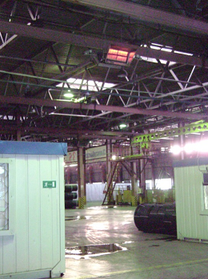
Рис. 1. Разрушение ограждающих конструкций вблизи ГИИ.
Проникновение влаги в помещение
Для использования тепла отработанных газов авторами поставлена задача: создать низкозатратную систему рекуперации тепла на примере «светлого» газового инфракрасного излучателя марки Gogas K 8406/Z (тепловая мощность - 6 кВт, лучистый КПД - 57%, конвективный КПД - 38%).
Задача решается за счёт смены однослойного тонкостенного рефлектора ГИИ на модернизированный рефлектор по принципу «водяная рубашка», который состоит из двух стенок нержавеющей стали, расположенных друг от друга на расстоянии 20 миллиметров. В полученную ёмкость поступает теплоноситель (вода), где разогревается до заданной температуры в 90 ºС (с целью предотвращения парообразования на выходном патрубке предусмотрен предохранительный сбросной клапан) и в дальнейшем может отводиться для создания оптимального теплового режима в административных зданиях и помещениях, для использования в системе горячего водоснабжения и иных других бытовых нужд. По своим геометрическим характеристикам модернизированный рефлектор повторяет форму трапеции. Объемная схема газового инфракрасного излучателя с модернизированным рефлектором представлена на рисунке 2.
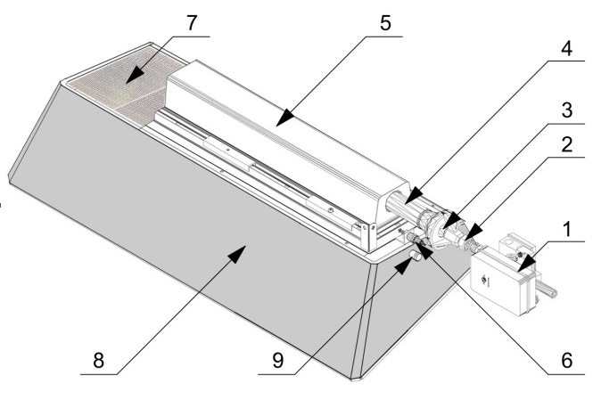 | 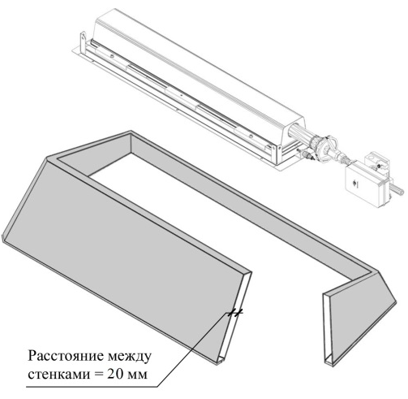
Рис. 2. – Объемная схема газового инфракрасного излучателя с модернизированным рефлектором
Где 1 – блок автоматики; 2 – соединительная деталь; 3 – сопло; 4 – смесительная труба; 5 – смесительная камера; 6 – датчик контроля горения (электрод свечи зажигания); 7 – излучающий насадок (керамические плитки, металлическая сетка); 8 – модернизированный рефлектор по принципу «водяная рубашка»; 9 – датчик температуры.
С целью проверки эффективности модернизированной конструкции и детального изучения характера распределения температур вблизи газового инфракрасного излучателя авторами произведены экспериментальные исследования на специально сконструированном стенде на базе производственного цеха ЗАО «Сибшванк». Схема экспериментальной установки с заводской конструкцией газового инфракрасного излучателя представлена на рисунке 3, с модернизированным рефлектором на рисунке 4.
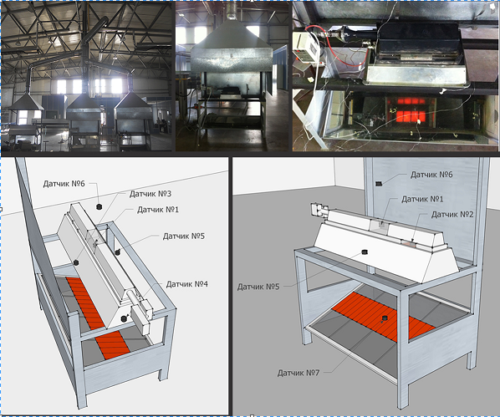
Рис. 3. – Схема экспериментальной установки с заводской конструкцией газового инфракрасного излучателя
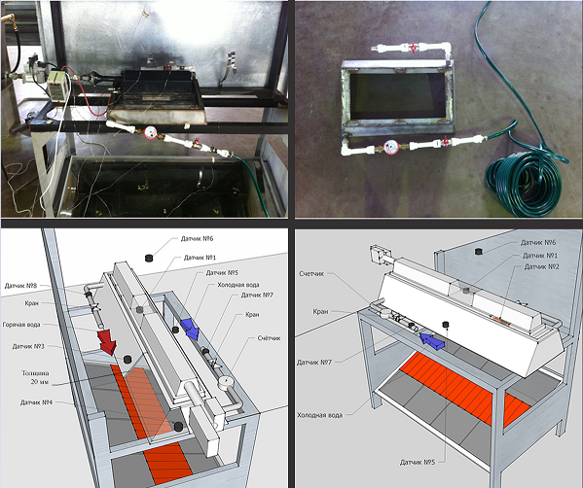
Рис. 4. – Схема экспериментальной установки с модернизированным рефлектором газового инфракрасного излучателя

В ходе исследований было задействовано следующее оборудование: измеритель температуры – преобразователи термоэлектрические ТХК 0006, многоканальный аналогово-цифровой преобразователь ИТ-2, персональный компьютер DELL Inspiron 1525, анемометр Testo 6110, термогигрометр Testo 410-1, дифференциальный манометр Testo 510, газоанализатор Analyzer Delta 2000 CD, профессиональный ИК термометр «Кельвин». Указанное оборудование сертифицировано и поверено.
Результаты экспериментальных исследований с заводской конструкцией газового инфракрасного излучателя представлены в таблице 1, с модернизированным рефлектором в таблицах 2, 3. График изменения температуры теплоносителя (воды), проходящего сквозь модернизированный рефлектор, представлен на рисунке 5.
Таблица 1 Данные с заводской конструкцией ГИИ
Давление на входе в блок автоматики  Pвх, mbar | Давление на выходе из блока автоматики  Pвых, mbar | №  датчика | Усредненная температура,  t, ºC | Температура в  1-ом метре от излучающего насадка  (датчик №7),  t, ºC | Температура на поверхности рефлектора,  t, ºC
46 | 18 | 1 | 66 | 40 | 150
46 | 18 | 2 | 786 | 40 | 150
46 | 18 | 3 | 37 | 40 | 150
46 | 18 | 4 | 75 | 40 | 150
46 | 18 | 5 | 36 | 40 | 150
46 | 18 | 6 | 49 | 40 | 150

Таблица 2 Данные с модернизированным рефлектором ГИИ
Давление на входе в блок автоматики  Pвх, mbar | Давление на выходе из блока автоматики  Pвых, mbar | №  датчика | Усредненная температура,  t, ºC | Температура в  1-ом метре от излучающего насадка,  t, ºC | Температура на поверхности рефлектора,  t, ºC
46 | 18 | 1 | 60 | 37 | 85
46 | 18 | 2 | 780 | 37 | 85
46 | 18 | 3 | 30 | 37 | 85
46 | 18 | 4 | 32 | 37 | 85
46 | 18 | 5 | 30 | 37 | 85
46 | 18 | 6 | 44 | 37 | 85

Таблица 3 Разогрев теплоносителя (воды) в модернизированном рефлекторе ГИИ
Время,  Ʈ (час:мин:сек) | Температура воды на входе (датчик №7) | Температура воды на выходе (датчик №8)
0:00:00 | 24 | 25
0:00:30 | 24 | 25
0:01:00 | 24 | 26
0:01:30 | 24 | 54
0:02:00 | 24 | 63
0:02:30 | 23 | 74
0:03:01 | 23 | 82
0:03:31 | 25 | 85
0:04:01 | 23 | 90
0:04:31 | 23 | 92

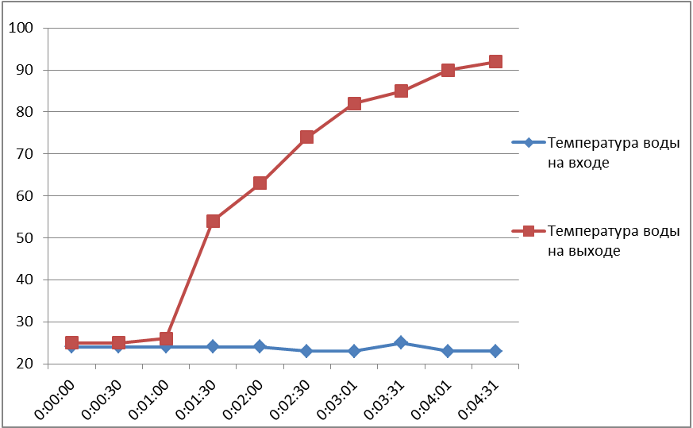
Рис. 5. – График изменения температуры теплоносителя (воды), проходящего сквозь модернизированный рефлектор

Расчет мощности теплового потока теплоносителя (воды), проходящего сквозь модернизированный рефлектор:
Q = V/Ʈ * Сp * ∆T * ρ_{в}, [Вт] (1)
где V – измеренный с помощью счетчика (см. рис. 4) объем воды, [м³];
Ʈ – время (см. таблицу 3), [секунда];
Cp – удельная теплоемкость воды, принятая равной 4200 [Дж/кг°С];
∆T – разность температур (T_{воды на выходе} – T_{воды на входе}), [°C];
ρ_{в} – плотность воды, принята равной 1000 [кг/м³].
Q = 0,009/270 * 4200 * (92-23) * 1000 = 9660 Вт = 9, 66 кВт.
По результатам экспериментальных исследований (таблицы 1, 2, 3) и расчета по формуле 1, можно сделать следующие выводы:
- Температура отработанных газов, уходящих под кровлю помещения, уменьшилась на 19 % в датчике №3, на 57 % в датчике № 4, на 17% в датчике № 5, на 10% в датчике № 6. Следовательно, модернизированная конструкция рефлектора ГИИ позволит минимизировать потери тепла по направлению к потолку здания и избежать конденсации влаги на внутренней поверхности кровель, нарушения их теплового режима и как следствие преждевременного разрушения кровли и ограждающих конструкций, расположенных вблизи ГИИ.
- Полученной по формуле 1 мощности теплового потока в 9,66 кВт достаточно для отопления помещения площадью 90 м² (100 Вт на 1 м²).
Полученный теплоноситель (вода) можно задействовать для создания оптимального теплового режима в административных зданиях и помещениях, а также использовать для системы горячего водоснабжения и иных других бытовых нужд.
- За счет использования тепла отработанных газов на разогрев теплоносителя (воды) повышается коэффициент полезного действия системы газового инфракрасного обогрева на 10 %.
Литература
- Куриленко Н.И. Особенности регулирования систем газового инфракрасного обогрева / Р.Р. Давлятчин, А.Н. Ермолаев // Инженерный вестник Дона, 2015, №2 URL: ivdon.ru/ru/magazine/archive/n2p2y2015/3042.
- Гавриленко А.В., Кирсанов А.Л., Елисеева Т.П. Основные направления энергосбережения в региональной экономике // Инженерный вестник Дона, 2011, №1 URL: ivdon.ru/ru/magazine/archive/n1y2011/340.
- Давлятчин Р.Р. Влияние лучистой системы отопления на теплоизолирующие свойства покрытий производственных зданий и сооружений: диссертация канд. техн. наук. – Тюмень: 2009. − 117 с.
- Михайлова Л.Ю. Разработка методики расчета радиационного отопления зданий производственного назначения: диссертация канд. техн. наук. – Тюмень: 2006. − 113 с.
- Шиванов В.В. Обеспечение теплового режима производственных помещений системами газового лучистого отопления: диссертация канд. техн. наук. – Нижний Новгород: 2007. − 134 с.
- Andreas Kampf. Energetische und physiologische Untersuchungen bei der Verwendung von Gasinfrarotstrahlern im Vergleich zu konkurrierenden Heizsystemen fur die Beheizung grober Raume. Dissertation zur Erlangung des Grades Doktor - Ingenieur der Fakultat fur Maschinenbau der Ruhr - Universitat Bochum. – Bochum: 1994. – 195 p.
- Andreas Kampf. Behaglichkeit wird neu definiert. Know-How URL: ikz.de/1996-2005/2004/08/0408083.php.
- Слесарев Д.Ю. Совершенствование сжигания газового топлива в горелках инфракрасного излучения светлого типа: диссертация канд. техн. наук. – Тольятти – 2009. – 161 с.
- Куриленко Н.И. Автоматизация систем газового инфракрасного обогрева / Р.Р. Давлятчин, А.Н. Ермолаев // Сборник материалов международной научно-практической конференции «Актуальные проблемы строительства, архитектуры, экологии и энергосбережения в условиях Западной Сибири, 2015. – 163-169 с.
- Родин А.К. Газовое лучистое отопление. − Л.: Недра, 1987. − 191 с.
References
- Kurilenko N.I., Davlyatchin R.R., Ermolaev A.N. Inženernyj vestnik Dona (Rus), 2015, №2 URL: ivdon.ru/ru/magazine/archive/n2p2y2015/3042.
- Gavrilenko A.V., Kirsanov A.L., Eliseeva T.P. Inženernyj vestnik Dona (Rus), 2011, №1 URL: ivdon.ru/ru/magazine/archive/n1y2011/340.
- Davlyatchin R.R. Vliyanie luchistoi sistemy otopleniya na teploizoliruyuschie svoistva pokrutii proizvodstvennyh zdanii i sooryjenii [Influence of gas fired infrared heating systems, heat-insulating properties of the coatings of industrial buildings and structures]. Dissertation candidate of engineering sciences. Tyumen. 2009. 117 p.
- Mihailova L.Y. Razrabotka metodiki rascheta radiacionnogo otopleniya zdanii proizvodstvennogo naznacheniya [Development of the method of calculation of radiative heating industrial buildings]. Dissertation candidate of engineering sciences. Tyumen. 2006. 113 p.
- Shivanov V.V. Obespechenie teplovogo rejima proizvodstvennyh pomeshenii sistemami gazovogo luchistogo otopleniya [Ensuring the thermal regime of of industrial premises systems of the gas fired infrared heating systems]. Dissertation candidate of engineering sciences. Nizhny Novgorod. 2007. 134 p.
- Andreas Kampf. Energetische und physiologische Untersuchungen bei der Verwendung von Gasinfrarotstrahlern im Vergleich zu konkurrierenden Heizsystemen fur dies Beheizung grober Raume. Dissertation zur Erlangung des Grades Doktor - Ingenieur der Fakultat fur Maschinenbau der Ruhr - Universitat Bochum. Bochum: 1994. 195 p.
- Andreas Kampf. Behaglichkeit wird neu definiert. Know-How URL: ikz.de/1996-2005/2004/08/0408083.php.
- Slesarev D.Y. Sovershenstvovanie sjiganiya gasovogo topliva v gorelkah infrakrasnogo izlucheniya [Perfection of incineration of gas fuel in gas fired infrared heating systems]. Dissertation candidate of engineering sciences. Tolyatti. 2009. 161 p.
- Kurilenko N.I., Davlyatchin R.R., Ermolaev A.N. Sbornik materialov mejdunarodnoi nauchno-prakticheskoi konferencii «Aktualnue problemu stroitelstva, arhitekturu, ekologii i energosberegenia v usloviah Zapadnoi Sibiri. 2015. pp. 163-169.
- Rodin A.K. Gasovoe luchistoe otoplenie [The gas fired infrared heating systems]. L.: Nedra, 1987. 191 p.

